VSCode 推荐的设置项

#### 终端字体

"terminal.integrated.fontFamily": "新宋体",

找来找去，只有新宋体适合给人看

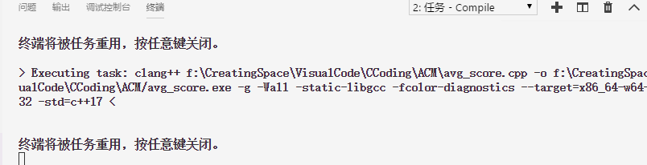

#### 默认语言

"files.defaultLanguage": "cpp", *// ctrl+N新建文件后默认的语言*

#### C/C++的设置

"C_Cpp.clang_format_sortIncludes": true, *// 格式化时调整include的顺序（按字母排序）*

"C_Cpp.intelliSenseEngine": "Default", *// 可以为Default或Tag Parser，后者较老，功能较简单。具体差别参考cpptools插件文档*

"C_Cpp.errorSquiggles": "Disabled", *// 因为有clang的lint，所以关掉*

#### 文件编码相关

"files.autoGuessEncoding": true,

"files.encoding": "gbk",